ТЕРРИТОРИАЛЬНЫЙ ОРГАН ФЕДЕРАЛЬНОЙ СЛУЖБЫ
ГОСУДАРСТВЕННОЙ СТАТИСТИКИ ПО ЧЕЧЕНСКОЙ РЕСПУБЛИКЕ (ЧЕЧЕНСТАТ)
364037, г. Грозный, ул. Киевская, д. 53, тел./факс 8(8712) 21-22-29; 21-22-34
http://chechenstat.gks.ru; chechenstat@mail.ru
‗‗‗‗‗‗‗‗‗‗‗‗‗‗‗‗‗‗‗‗‗‗‗‗‗‗‗‗‗‗‗‗‗‗‗‗‗‗‗‗‗‗‗‗‗‗‗‗‗‗‗‗‗‗‗‗‗‗‗‗‗‗‗‗‗‗‗‗‗‗‗‗‗‗‗‗‗
15 ИЮЛЯ 2016 ПРЕСС-РЕЛИЗ

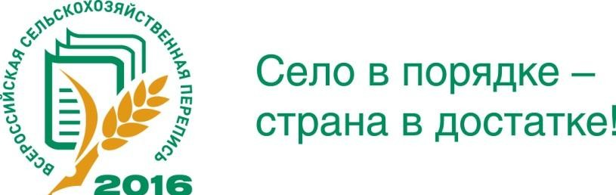

Сельхозперепись в Чеченской Республике
проходит по плану

В Чеченской Республике набирает обороты одно из наиболее масштабных и важных статистических обследований последних лет -Всероссийская сельскохозяйственная перепись 2016 года, которая стартовала 1 июля и продлится по 15 августа 2016 года.
За 46 дней Всероссийской сельскохозяйственной переписи в республике переписчикам необходимо провести опрос более 221 тыс. респондентов. В их число входят граждане, имеющих личные подсобные хозяйства, садоводческие, огороднические и дачные некоммерческие объединения граждан, владельцы участков в них, руководители крестьянских (фермерских) хозяйств и индивидуальные предприниматели, занимающиеся сельскохозяйственной деятельностью.
За 14 дней переписчиками уже обследовано 80 691 объекта переписи (36,5% от числа опрашиваемых), в их числе 155 крестьянских (фермерских) хозяйств, 46 индивидуальных предпринимателей, 4 некоммерческих объединений граждан, 72 419 владельцев личных подсобных хозяйств в сельской местности и 7 956 - в городской.
  - переписи также примут участие 608 сельскохозяйственных организаций, которые самостоятельно заполнят переписные листы. Представители 111 организаций уже представили их в Чеченстат.
  - ходе переписи одновременно инструкторами полевого уровня проводится выборочный контрольный обход объектов переписи.
Инструкторы совершают его на основе анализа работы переписчиков, по мере необходимости, с целью уточнения данных отдельных показателей в переписных листах, которые вызывают сомнение.
Охват контрольного обхода объектов переписи по каждому инструкторскому участку составляет не менее 2-х %.
Всего для проведения переписи привлечено 478 переписчика, которые осуществляют сбор сведений как на машиночитаемых бланках, так и с помощью планшетных компьютеров.
Еще одним нововведением проводимой сельскохозяйственной переписи является возможность предоставление переписных листов через систему электронного сбора отчетности. Данная возможность предоставлена сельскохозяйственным организациям, крестьянским (фермерским) хозяйствам и индивидуальным предпринимателям.
Жители республики относятся к переписчикам очень доброжелательно, охотно делятся информацией о своём хозяйстве, кто-то хочет сделать фотоснимок на память, приглашают на чай.
До 15 августа, с 9.00 до 21.00 по московскому времени, работает бесплатная федеральная горячая телефонная линия Росстата (номер 8 800 707 2016). Чеченстат также организовал телефон горячей линии. Звонить можно по номеру 8(8712) 21-22-43.
Напоминаем, что всем участникам переписи гарантирована конфиденциальность представленных сведений. Своим участием в переписи респонденты не только продемонстрируют свою активную гражданскую позицию, но и внесут личный неоценимый вклад в будущее сельскохозяйственной отрасли, которая сегодня, как никогда, нуждается в развитии.
Предварительные итоги переписи будут подведены в IV квартале в 2017г., окончательные–в IV квартале 2018 года.

‗‗‗‗‗‗‗‗‗‗‗‗‗‗‗‗‗‗‗‗‗‗‗‗‗‗‗‗‗‗‗‗‗‗‗‗‗‗‗‗‗‗‗‗‗‗‗‗‗‗‗‗‗‗‗‗‗‗‗‗‗‗‗‗‗‗‗‗‗‗‗‗‗‗‗
При использовании материалов Территориального органа Федеральной службы государственной статистики по Чеченской Республике в официальных, учебных или научных документах, а также в средствах массовой информации ссылка на источник обязательна!
Л.А-С. Магомадова
(8712) 21-22-60

